怀孕母羊怎么饲喂，怀孕母羊饲料配方用量简单的
在母羊饲养中，选择优质的饲料配方非常重要，科学配制母羊饲料有利于生长发育，满足母羊各种营养成分，提高饲料转化率，达到全面营养均衡，同时，为了合理利用各种饲料原料，提高饲料养分的利用率，将各种饲料进行合理搭配，下面我们一起来学习母羊饲料的最佳配方吧！
母羊饲料自配料​
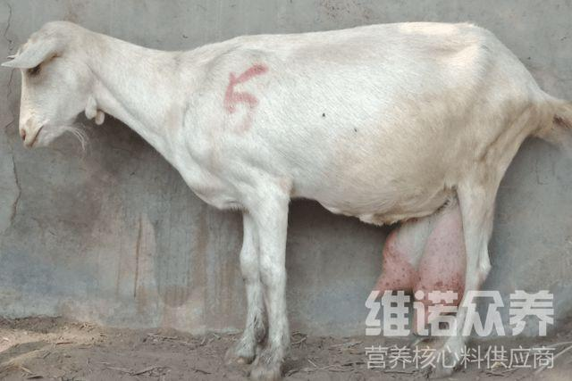
一、母羊饲料自配方：
1.空孕期：玉米58%、麦麸19%、豆粕17%、小苏打5.7%、维诺母羊多维0.1%、维诺霉清多矿0.1%、维诺复合益生菌0.1%。
2.妊娠期：玉米60%、麦麸14%、豆粕24.7%、小苏打1%、维诺母羊多维0.1%、维诺霉清多矿0.1%、维诺复合益生菌0.1%。
3.哺乳期：玉米60%、麦麸14.2%、豆粕24%、小苏打1.5%、维诺母羊多维0.1%、维诺霉清多矿0.1%、维诺复合益生菌0.1%。
一般养殖户都会选择自制母羊的饲料喂养，不仅节省饲料成本，能够有效改善繁殖母羊生产性能，提高母羊自身体质，促进泌乳，母羊饲料中富含多种母羊所需的营养物质，能够保证哺乳期母羊营养所需得到充足的满足，加快母羊产奶，母羊多维补充多种营养维生素，抗应激，提高是抵抗力，适口性好，消化吸收率高，奶水充足，增加养殖效益。

